KLASA VII a i b
15-16.04.2020
Temat: Przykłady graniastosłupów.

Przeanalizuj informacje i rysunki ze str. 264 i 265
W zeszycie narysuj rzut prostopadłościanu i sześcianu z opisem str. 264 oraz rzut graniastosłupa czworokątnego z opisem str. 265
Pomocne linki w temacie prostopadłościanu i sześcianu - przeanalizuj podane zagadnienia
w nawiasach:
https://epodreczniki.pl/a/prostopadloscian/DlVrPwnD9 (Przykład 1 i Ważne; Przykład 4 –proszę sobie ten przykład na cały ekran włączyć; Siatka prostopadłościanu; Przykład 11; Prostopadłościan filmik pod ćw. 24)
https://szaloneliczby.pl/prostopadloscian-i-szescian/

zapisz w zeszycie
GRANIASTOSŁUPY:
- Prostewszystkie ściany boczne są ꓕ do obu podstaw i są prostokątami, wysokość graniastosłupa jest równa długości krawędzi bocznej.
- Pochyłe krawędzie boczne mają jednakową długość i są ||, ale nie są prostopadłe do podstaw, ściany są równoległobokami

Rodzaje graniastosłupów:
Graniastosłup trójkątny – podstawą są trójkąty przystające
Graniastosłup czworokątny – podstawą są czworokąty przystające
Itd.
Graniastosłupy prawidłowe – to takie, których podstawy są wielokątami foremnymi (trójkąt równoboczny, kwadrat, itd.)

Pomocne linki w tym temacie – przeanalizuj podane zagadnienia w nawiasach:
https://epodreczniki.pl/a/graniastoslup---opis/De2MXMRdK - (rodzaje graniastosłupów, elementy graniastosłupa – Ważne (ten przykład na cały ekran proszę sobie włączyć); Rysowanie graniastosłupów Przykład 3)

zapisz w zeszycie

SZEŚCIAN
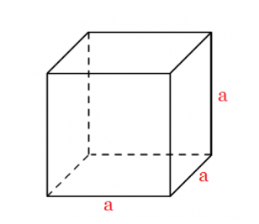
Liczba krawędzi 12
Długość krawędzi 12 · a
Liczba wierzchołków 8

PROSTOPADŁOŚCIAN

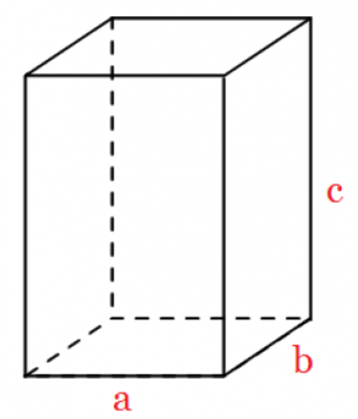
Długość krawędzi 4 · a + 4 · b + 4 · c = 4 · (a + b + c)

W zeszycie wykonaj
Zad. 1 str. 266
Zad. 2, 3 str. 267
Zad. 6 a, b, c str. 267

Ćwiczenia str. 62 – rozwiązanie w formie wyraźnego zdjęcia proszę przesłać do mnie mailem, czas do piątku 17.04.2020

17.04.2020
Temat: Siatki graniastosłupów.

Pomocne linki – proszę sobie przeanalizować:
https://epodreczniki.pl/a/siatki-i-modele-prostopadloscianow-i-szescianow/D136DMxFq

https://epodreczniki.pl/a/siatki-i-modele-bryl/DnHwnFEw5 (filmy od 1 do 6 i od 9 do 16)

Przeanalizuj ze str. 270 siatki graniastosłupa czworokątnego i trójkątnego – narysuj w zeszycie.
Wykonaj zad. 3 a, b, c, str. 271 (podręcznik)

